《计算机网络》实验报告
姓 名： 涂奕钿 学号： 201541402313
专业班级： 计算机科学与技术3班
时间： 2017.09.28 地点：7B409
======================================================================
- 实验题目：分组嗅探器的使用和网络协议的层次观察

- 实验目的：

1、 了解网络协议的层次结构
2、 初步掌握分组嗅探器Wireshark的使用方法

3. 实验环境
1．Wireshark网络分析软件
2．实验文件“计算机网络－实验文件”

4. 实验内容及步骤

1、Wireshark介绍
Wireshark是一个优秀的网络数据包分析软件，可以捕获(Capture) 和浏览(Display) 网络侦测的内容，还可以定义Filters规则，监视所有在网络上被传送的封包，并分析其内容。Wireshark通常用来检查网络运作的状况，或是用来发现网络程序的bugs。它可以分析的协议有：RTP、IP、ISAKMP、ICMP、SMB、SMB-PIPE、VTP、SNMPv3、Ethernet、GRE、EIGRP、DHCP、IPX、X.25、RSVP等。
2、Wireshark的使用
启动Wireshark后，选择菜单Capature－>Options, 定义获取数据包的方式。主要选项有，Interface: 指定在哪个接口（网卡）上抓包；Limit each packet: 限制每个包的大小以避免数据过大，缺省情况下可不限制；Capture packets in promiscuous mode: 是否打开混杂模式。如果打开，则抓取共享网络上可以探测的所有数据包。一般情况下只需要监听本机收到或者发出的包，可以关闭这个选项。Filter：设定过滤规则，只抓取满足过滤规则的包；File：如果需要将抓到的包写到文件中，在这里输入文件名称。其他的项选择缺省的就可以了。选择start开始抓包。选择stop，则停止抓包。
3 . 实验文件“计算机网络－实验文件.cap”的获取
该实验文件的建立是在本人主机上完成的，运行以下命令，期间通过浏览器访问BAIDU，同时使用Wireshark抓取期间网络数据包：
ipconfig /release （释放当前IP配置）
arp –d （释放当前ARP缓存）
ipconfig /flushdns （释放当前DNS缓存）
pause （准备开始抓取网络数据包）
ipconfig /renew （重新配置当前IP配置，本人主机需要执行DHCP协议）
ping -l 2000 -f 219.222.170.254 （不拆分2000字节数据包，发送至网关 ）
ping -l 2000 219.222.170.254 （发送2000字节数据包至网关，允许拆分）
tracert www.sina.com （跟踪当前主机到www.sina.com的路由）
pause
4．数据包的分析
打开文件“计算机网络－实验文件.cap”，这是一个包括204个分组的网络通信记录，当前主机IP地址是219.222.170.14 、网关地址是219.222.170.254、文件中出现的119.75.217.56 是百度公司的IP地址、172.30.0.19是东莞理工学院网络中心提供的 Windows Server Update Services (WSUS)。
文件详细记录了分组的序号、相对时间、源地址、目标地址、协议类型、内容，如图1是对第52个分组的详细信息。在协议框内，分别显示了该分组的各层协议：接口层以太网协议(eth)、网络层IP协议、传输层UDP协议、应用层DNS协议，对于这些协议可以进一步显示非常多的信息，（这些信息的含义以后会陆续介绍）；在最下面的16进制数字，则是传递的最原始数据（比特流）。
第52个分组的部分信息如下：
到达的标准时间是2010年12月13日10：47：19.903808，相对时间9.957484000 seconds; 源物理地址00:25:11:4e:02:34；目标物理地址00:04:96:10:64:30；源IP地址219.222.170.14； 目的IP地址219.222.191.9； 协议类型分别是Ethernet、IP(Internet Protocol)、UDP(TUser Datagram Protocol )、DNS。传递的信息内容是解析域名www.baidu.com的IP地址。
4．网络协议的层次结构
计算机网络的体系结构(architecture)是计算机网络的各层及其协议的集合。 TCP/IP 是四层的体系结构：应用层、运输层、网际层和网络接口层。最下面的网络接口层并没有具体内容。（见图2）
应用层：为了解决某一类应用问题（Http、SMTP、FTP、DNS……)，规定应用进程在通信时所遵循的协议。
运输层:为应用进程之间提供端到端的逻辑通信（但网络层是为主机之间提供逻辑通信）,运输层还要对收到的报文进行差错检测;运输层需要有两种不同的运输协议，即面向连接的 TCP 和无连接的 UDP。
网络层: 负责网络不同主机间通信，IP 是 TCP/IP 体系中两个最主要的协议之一，配套使用的还有ARP（地址解析协议）、ICMP（因特网控制报文协议）。

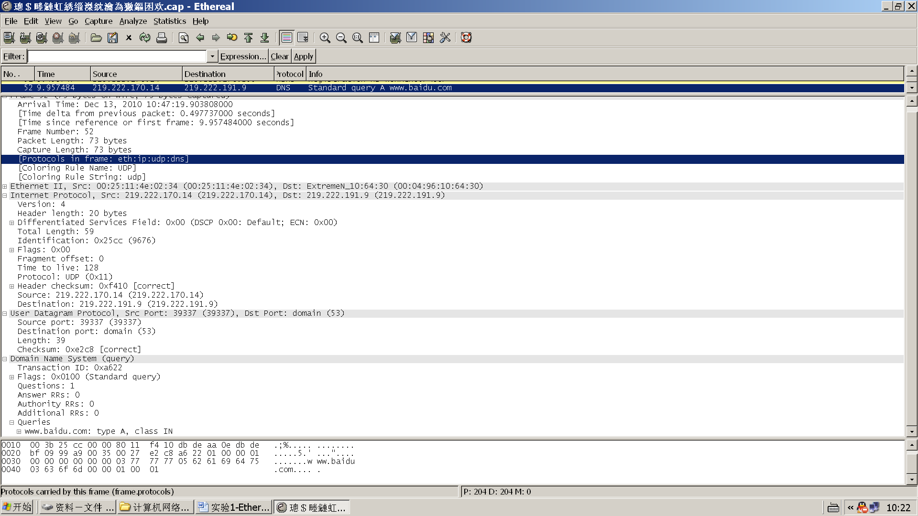

图1 分组52的网络通信记录
沙漏计时器形状的
TCP/IP协议族
HTTP
SMTP
DNS
RTP
TCP
UDP
IP
网际层
网络接口层
运输层
应用层
…
…
…
网络接口 1
网络接口 2
网络接口 3
Everything over IP
IP 可为各式各样的应用程序提供服务
IP over Everything
IP 可应用到各式各样的网络上
图2 TCP/IP 的四层体系结构

5．数据包的自行抓取和分析
参照以上内容，抓取本机网络的100个数据包，期间包括输入命令“ping www.163.com”.

- 实验总结及问题回答
- 第1个分组到达的相对时间、源物理地址、目标物理地址、源IP地址、目的IP地址、每层的网络协议类型、传递的信息内容是怎样的？
相对时间:0.000000 源物理地址:ff:ff:ff:ff:ff:ff 目标物理地址:00:25:11:4e:02:34 源IP地址: 0.0.0.0 目的IP地址:255.255.255.255 每层的网络协议类型:IP 传递的信息内容
- 第8个分组到达的相对时间、源物理地址、目标物理地址、源IP地址、目的IP地址、每层的网络协议类型、传递的信息内容是怎样的？
- 第32个分组到达的相对时间、源物理地址、目标物理地址、源IP地址、目的IP地址、每层的网络协议类型、传递的信息内容是怎样的？
- 观察这个记录，以分组184、73为例，参考图2举例说明DNS、HTTP的下层支撑协议。（重点说明DNS、HTTP分别使用那种传输层协议）

